АДМИНИСТРАЦИЯ СТАНЦИОННО-РЕБРИХИНСКОГО СЕЛЬСОВЕТА
РЕБРИХИНСКОГО РАЙОНА АЛТАЙСКОГО КРАЯ

ПОСТАНОВЛЕНИЕ

23.07. 2021 № 33
ст.Ребриха

О внесении изменений в постановление Администрации Станционно-Ребрихинского сельсовета от 26.06.2020 № 22 «Об утверждении реестра и схемы размещения мест (площадок) накопления твердых коммунальных отходов, в том числе крупногабаритных отходов, на территории муниципального образования Станционно-Ребрихинский сельсовет Ребрихинского района Алтайского края»

В соответствии с Федеральным законом от 06.10.2003 №131-ФЗ «Об общих принципах организации местного самоуправления в Российской федерации», с Федеральным законом от 24.06.1998 № 89-ФЗ «Об отходах производства и потребления», постановлением Правительства Российской Федерации от 31.08.2018 № 1039 «Об утверждении Правил благоустройства мест (площадок) накопления твердых коммунальных отходов и ведения их реестра», на основании Устава муниципального образования Станционно-Ребрихинский сельсовет Ребрихинского района Алтайского края
ПОСТАНОВЛЯЮ:
1. Внести в постановление Администрации Станционно-Ребрихинского сельсовета Ребрихинского района Алтайского края от 26.06.2020 № 22 «Об утверждении реестра и схемы размещения мест (площадок) накопления твердых коммунальных отходов, в том числе крупногабаритных отходов, на территории муниципального образования Станционно-Ребрихинский сельсовет Ребрихинского района Алтайского края» следующие изменения:
- приложение 1 к постановлению «Схема размещения мест (площадок) накопления твердых коммунальных отходов, в том числе крупногабаритных отходов, на территории муниципального образования Станционно-Ребрихинский сельсовет Ребрихинского района Алтайского края» изложить в новой редакции (приложение1)
- приложение 2 к постановлению «Реестр размещения мест (площадок) накопления твердых коммунальных отходов, в том числе крупногабаритных отходов, на территории муниципального образования Станционно-Ребрихинский сельсовет Ребрихинского района Алтайского края» изложить в новой редакции (приложение 2).

2.Считать утратившим силу постановление Администрации сельсовета от

19.07.2021 № 31 «О внесении изменений в постановление Администрации Станционно-Ребрихинского сельсовета от 26.06.2020 № 22 «Об утверждении реестра и схемы размещения мест (площадок) накопления твердых коммунальных отходов, в том числе крупногабаритных отходов, на территории муниципального образования Станционно-Ребрихинский сельсовет Ребрихинского района Алтайского края»».
3. Обнародовать настоящее постановление на информационном стенде Администрации Станционно-Ребрихинского сельсовета и на официальном сайте Администрации Ребрихинского района Алтайского края в разделе «Станционно-Ребрихинский сельсовет».
4.Контроль за исполнением настоящего постановления оставляю за собой.

Глава Администрации сельсовета В.В.Странцов

Антикоррупционная экспертиза муниципального правового акта проведена. Коррупциогенных факторов не выявлено.
Заместитель главы Администрации сельсовета Т.Л.Лавроненко

Приложение 1
к постановлению Администрации
Станционно-Ребрихинского сельсовета
Ребрихинского района
Алтайского края
от 23.07.2021 № 33

Схема размещения мест (площадок) накопления твердых коммунальных отходов на территории муниципального образования

Станционно-Ребрихинский сельсовет Ребрихинского района Алтайского края

28

5
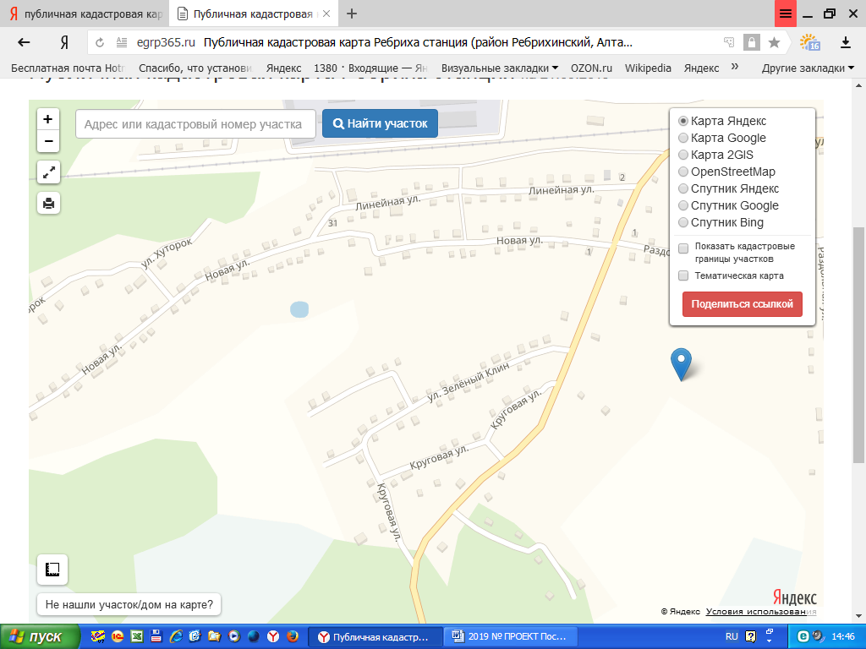
24
12

Приложение 2
к постановлению Администрации
Станционно-Ребрихинского сельсовета
Ребрихинского района Алтайского края
от 23.07.2021 № 33

Реестр мест (площадок) накопления твердых коммунальных отходов, в том числе крупногабаритных отходов, на территории муниципального образования Станционно-Ребрихинский сельсовет Ребрихинского района Алтайского края

N п/п | Данные о нахождении мест (площадок)  накопления твердых коммунальных отходов |  | Данные о технических характеристиках мест (площадок) накопления твердых коммунальных отходов |  |  |  | Данные о  собственниках мест  (площадок) накопления твердых  коммунальных  отходов | Данные об источниках образования твердых коммунальных отходов, которые складируются  в местах (на  площадках) накопления  ТКО
 | Адрес | Координаты | Покрытие | Площадь, кв. м. | Кол-во  размещенных  контейнеров,  бункеров, шт., / объем, м3 | Кол-во  планируемых  к размещению  контейнеров, бункеров,  шт., их  объем
1 | Алтайский край, Ребрихинский район, ст.Ребриха, в 30 метрах на северо-восток от территории сельского Дома культуры по ул.Касмалинская,  д. 33 |  | бетон | 15,9 | 3/0,85 | 0/0 | Администрация Станционно-Ребрихинского  сельсовета Ребрихинского района Алтайского края ОГРН 1022200002562513 | МКД по улицам Гагарина, дома №№ 21,23,24,26; улица Строительная, дома №№ 15,19,21,23; улица Касмалинская, дома №№ 18,20,24,27,31.
2 | Алтайский край, Ребрихинский район, ст.Ребриха, в 26 метрах на юго-запад от придомовой территории МКД жилого дома по ул.Строительная, д.19 |  | бетон | 15,9 | 3/0,85 | 0/0 | Администрация Станционно-Ребрихинского  сельсовета Ребрихинского района Алтайского края, ОГРН 1022202562513 | МКД по улицам Гагарина, дома №№ 21,23,24,26; улица Строительная, дома №№ 11,14,15,16,18,19,20,21,23; .

3 | Алтайский край, Ребрихинский район, ст.Ребриха, в 35 метрах на юго-восток от территории жилого дома по ул.Садовая,д.51 |  | бетон | 12,5 | 2/0,85 | 0/0 | Администрация Станционно-Ребрихинского  сельсовета Ребрихинского района Алтайского края, ОГРН 1022202562513 | улица Молодежная, дома с №10 по № 32; улица Садовая, дома с № 30 по № 59; улица Раздольная, дома с № 29 по № 41.
4 | Алтайский край, Ребрихинский район, ст.Ребриха, в 60 метрах на северо-восток от территории жилого дома по ул.Молодежная, д.19-1 |  | бетон | 12,5 | 2/0,85 | 0/0 | Администрация Станционно-Ребрихинского  сельсовета Ребрихинского района Алтайского края, ОГРН 1022202562513 | улица Раздольная, дома с № 20 по  № 30; улица Ягодная, дома с № 1 по № 10; улица Молодежная, дома с № 1 по № 10.

